Ficha de avaliação sumativa n.º 6 | A

Nome: | N.º: | Turma: | Data:

Subdomínio 4.1. Apogeu e desagregação da “ordem” feudal
Subdomínio 4.2. As crises do século XIV
1. Observa as imagens.
B
A
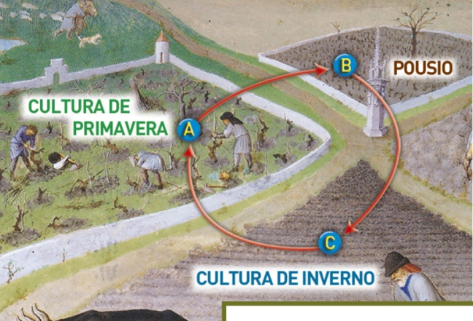 | 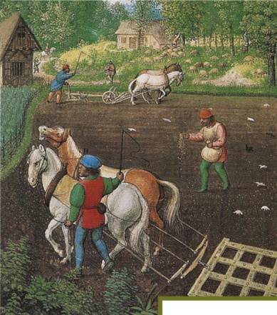

1.1. Faz uma legenda para cada uma das fontes.
1.2. Refere três inovações agrícolas do século XII a partir das imagens [FA e FB].
____________________________________________________________________________________
1.3. Indica as vantagens do afolhamento trienal a partir da imagem [FA].
____________________________________________________________________________________
____________________________________________________________________________________

2. Observa a imagem.
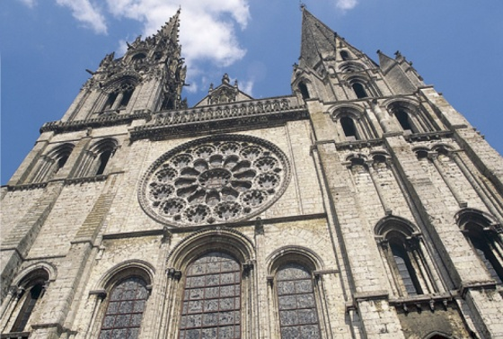
C
2.1. Identifica o estilo artístico representado na imagem [FC].
____________________________________________________________________________________
2.2. Refere características do estilo presentes na imagem [FC].
____________________________________________________________________________________
____________________________________________________________________________________

Ficha de avaliação sumativa n.º 6 | A
3. Observa o mapa.
D
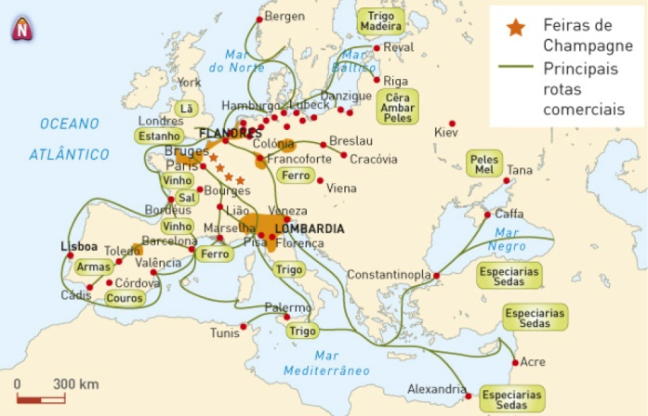 | 3.1. Refere as principais feiras e os grandes centros do comércio europeu dos séculos XIII e XIV.  ________________________________________  ________________________________________  3.2. Refere os produtos que circulavam no comércio português dos séculos XII e XIII.  ________________________________________  ________________________________________
3.3. Refere as principais rotas comerciais deste período.
______________________________________________________________________________________
4. Estabelece uma correspondência entre os elementos da coluna A e os da coluna B.
A | B
1. Letra de câmbio | a) Aspetos económicos
2. Inquirições | a) Aspetos económicos
3. Concelho | a) Aspetos económicos
4. Burgueses | b) Aspetos políticos
5. Companhias de comércio | b) Aspetos políticos
6. Crescimento demográfico | b) Aspetos políticos
7. Assembleia de notáveis | c) Aspetos sociais
8. Leis de desamortização | c) Aspetos sociais
9. Bolsa de mercadores | c) Aspetos sociais

5. Observa a imagem e lê o texto.
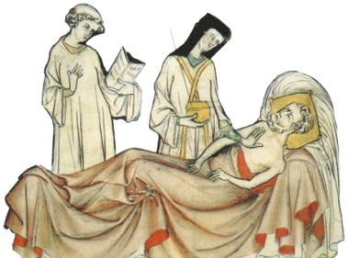 | Nuno Álvares Pereira decidiu intercetar a marcha do invasor e evitar que voltasse a pôr cerco à capital. Aljubarrota foi de facto decisiva na História nacional.  José Hermano Saraiva, História de Portugal

5.1. Escreve um parágrafo sobre as três grandes calamidades que marcaram a Europa no século XIV a partir da imagem [FE].
____________________________________________________________________________________
5.2. Refere o significado da Batalha de Aljubarrota com base no texto [FF].
____________________________________________________________________________________

